温馨提示：
此套题为Word版，请按住Ctrl,滑动鼠标滚轴，调节合适的观看比例，答案解析附后。关闭Word文档返回原板块。
课堂10分钟达标练
一、选择题(共5小题，每小题7分，共35分)
1.生长在含盐量高、干旱土壤中的盐生植物，通过在液泡中储存大量的Na⁺而促进细胞吸收水分，该现象说明液泡内Na⁺参与( )
A.调节渗透压 B.组成体内化合物
C.维持正常pH D.提供能量
【解题指南】解答本题需要按照如下思路分析：
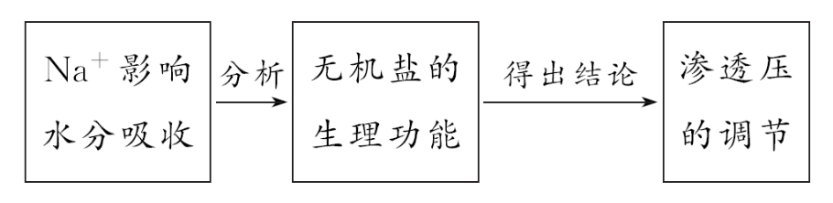
【解析】选A。液泡内的各种无机盐离子能够参与调节细胞液的渗透压，盐生植物液泡中储存大量的Na⁺，增大了细胞液的渗透压，使细胞吸水能力增强。
2.在炎热的夏季，植物常常出现萎蔫现象。植物萎蔫时失去的是( )
A.结合水 B.自由水 C.无机盐 D.钾离子
【解析】选B。自由水能够自由流动、蒸发，结合水通常与细胞内的其他物质结合而构成细胞的结构，植物萎蔫时失去的是能够流动、蒸发的自由水。
3.(2015·大连高一检测)水是生命的源泉，人体中水的含量约为65%。下列有关水的叙述，错误的是( )
A.参与运输营养物质和代谢废物的水为自由水
B.结合水是构成细胞结构的组成成分之一
C.心肌中含水量约为79%，具有很强的韧性；而血液中含水量约为82%，却是流动状态，原因是前者只含结合水，后者只含自由水
D.自由水与结合水的比例影响新陈代谢的强弱
【解题指南】本题考查水的生理作用，具体分析如下：
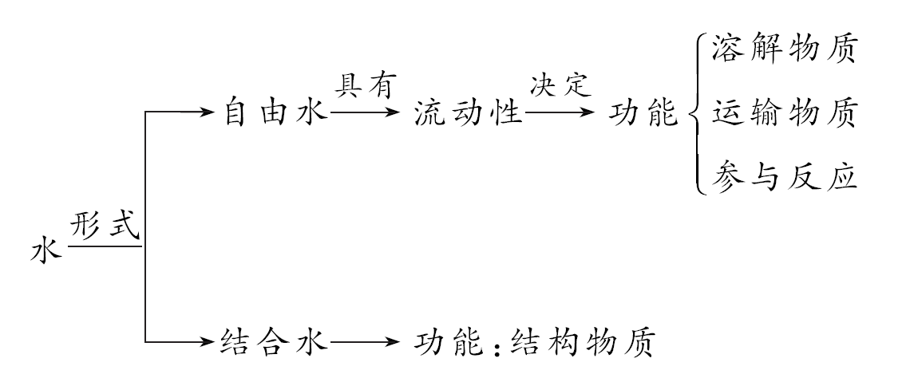
【解析】选C。细胞内的水分有自由水和结合水两种形式。自由水能够自由流动，是良好的溶剂，可以运输营养物质和代谢废物。结合水是细胞结构的重要组成成分。细胞内自由水与结合水的相对含量既能影响细胞的形态，又能影响新陈代谢的强弱。心肌和血液中既有自由水又有结合水，前者结合水比例高，后者自由水比例高。
【互动探究】(1)结合选项C中关于心肌细胞中含水情况的叙述，你认为与水结合的物质主要是什么？
提示：蛋白质、糖类等。
(2)结合选项D，简述种子晒干后利于储藏的原因。
提示：种子晒干后，自由水含量减少，降低了种子细胞的新陈代谢强度，从而减少了有机物的消耗。
4.(2015·南宁高一检测)下列关于无机盐的叙述，错误的是( )
A.Fe²⁺是合成血红蛋白不可缺少的成分
B.细胞中的大多数无机盐以固体化合物的形式存在
C.植物缺Mg²⁺会影响光合作用
D.人体内缺少CaCO₃会导致骨质疏松
【解析】选B。选项A，Fe²⁺是构成血红蛋白的成分；选项B，细胞中大多数的无机盐以离子的形式存在；选项C，Mg²⁺是构成叶绿素的重要成分，所以缺Mg²⁺会影响光合作用；选项D，CaCO₃是构成骨骼的重要成分，人若缺少会导致骨质疏松。
5.(识记易错题)下列有关无机盐的叙述，正确的是( )
A.无机盐和水与其他物质一道，共同承担构建细胞、参与生命活动等重要功能
B.细胞中的无机盐主要以离子形式存在，而且只能维持酸碱平衡
C.细胞进行脂肪、DNA和RNA等物质合成时都需要磷酸盐
D.Fe是构成细胞的大量元素，对维持细胞正常功能有重要作用
【解析】选A。无机盐是某些化合物的重要成分，能维持生命活动及酸碱平衡，A正确，B错误。脂肪的元素组成是C、H、O，所以脂肪合成时不需要磷酸盐，C错误。Fe是构成细胞的微量元素，D错误。
【补偿训练】请判断下列几则广告语，有多少条在科学性上存在明显的错误
( )
①这种食品由纯天然谷物制成，不含任何糖类，糖尿病患者也可放心大量食用
②这种饮料含有多种无机盐，能有效补充人体运动时消耗的能量
③这种营养品含有人体所需的全部20种必需氨基酸
④这种口服液含有丰富的钙、铁、锌等微量元素
A.1条 B.2条 C.3条 D.4条
【解析】选D。天然谷物中含有大量糖类，①错误。无机盐属于无机物，不能为人体补充能量，②错误。组成人体蛋白质的氨基酸共20种，包括必需氨基酸和非必需氨基酸，③错误。钙属于大量元素，④错误。
二、非选择题(共15分)
6.(教材变式题)科学研究表明：生命活动旺盛的细胞自由水与结合水的比值较大，而处于休眠状态的细胞自由水与结合水的比值较小。请分析完成下列问题。
(1)自由水以 的形式存在于细胞内，随着发育期的不同和细胞种类的不同而有很大的差异。自由水占细胞鲜重的绝大部分，是细胞内的良好 ，有利于物质的 ，有利于 的顺利进行，所以生命活动旺盛的细胞中自由水的含量 。
(2)干种子内所含的水主要是 ，抗旱性强的植物体细胞内结合水的含量 ，处于休眠状态的细胞内自由水的含量 。
(3)如果将晒过的种子再用火烘烤，失去的是 水。
(4)血液凝固时 水转变成 水。说明自由水和结合水可以相互 。
【解析】水在细胞中有两种存在形式：自由水和结合水。一般自由水含量高，代谢旺盛，如玉米种子的呼吸速率随自由水含量增加而加快。休眠状态自由水含量低。一定条件下，结合水可以转化为自由水，血液凝固时自由水转化为结合水，说明自由水和结合水可以相互转化。
答案：(1)游离 溶剂 运输 生物化学反应 高
(2)结合水 高 低
(3)结合
(4)自由 结合 转化
关闭Word文档返回原板块

